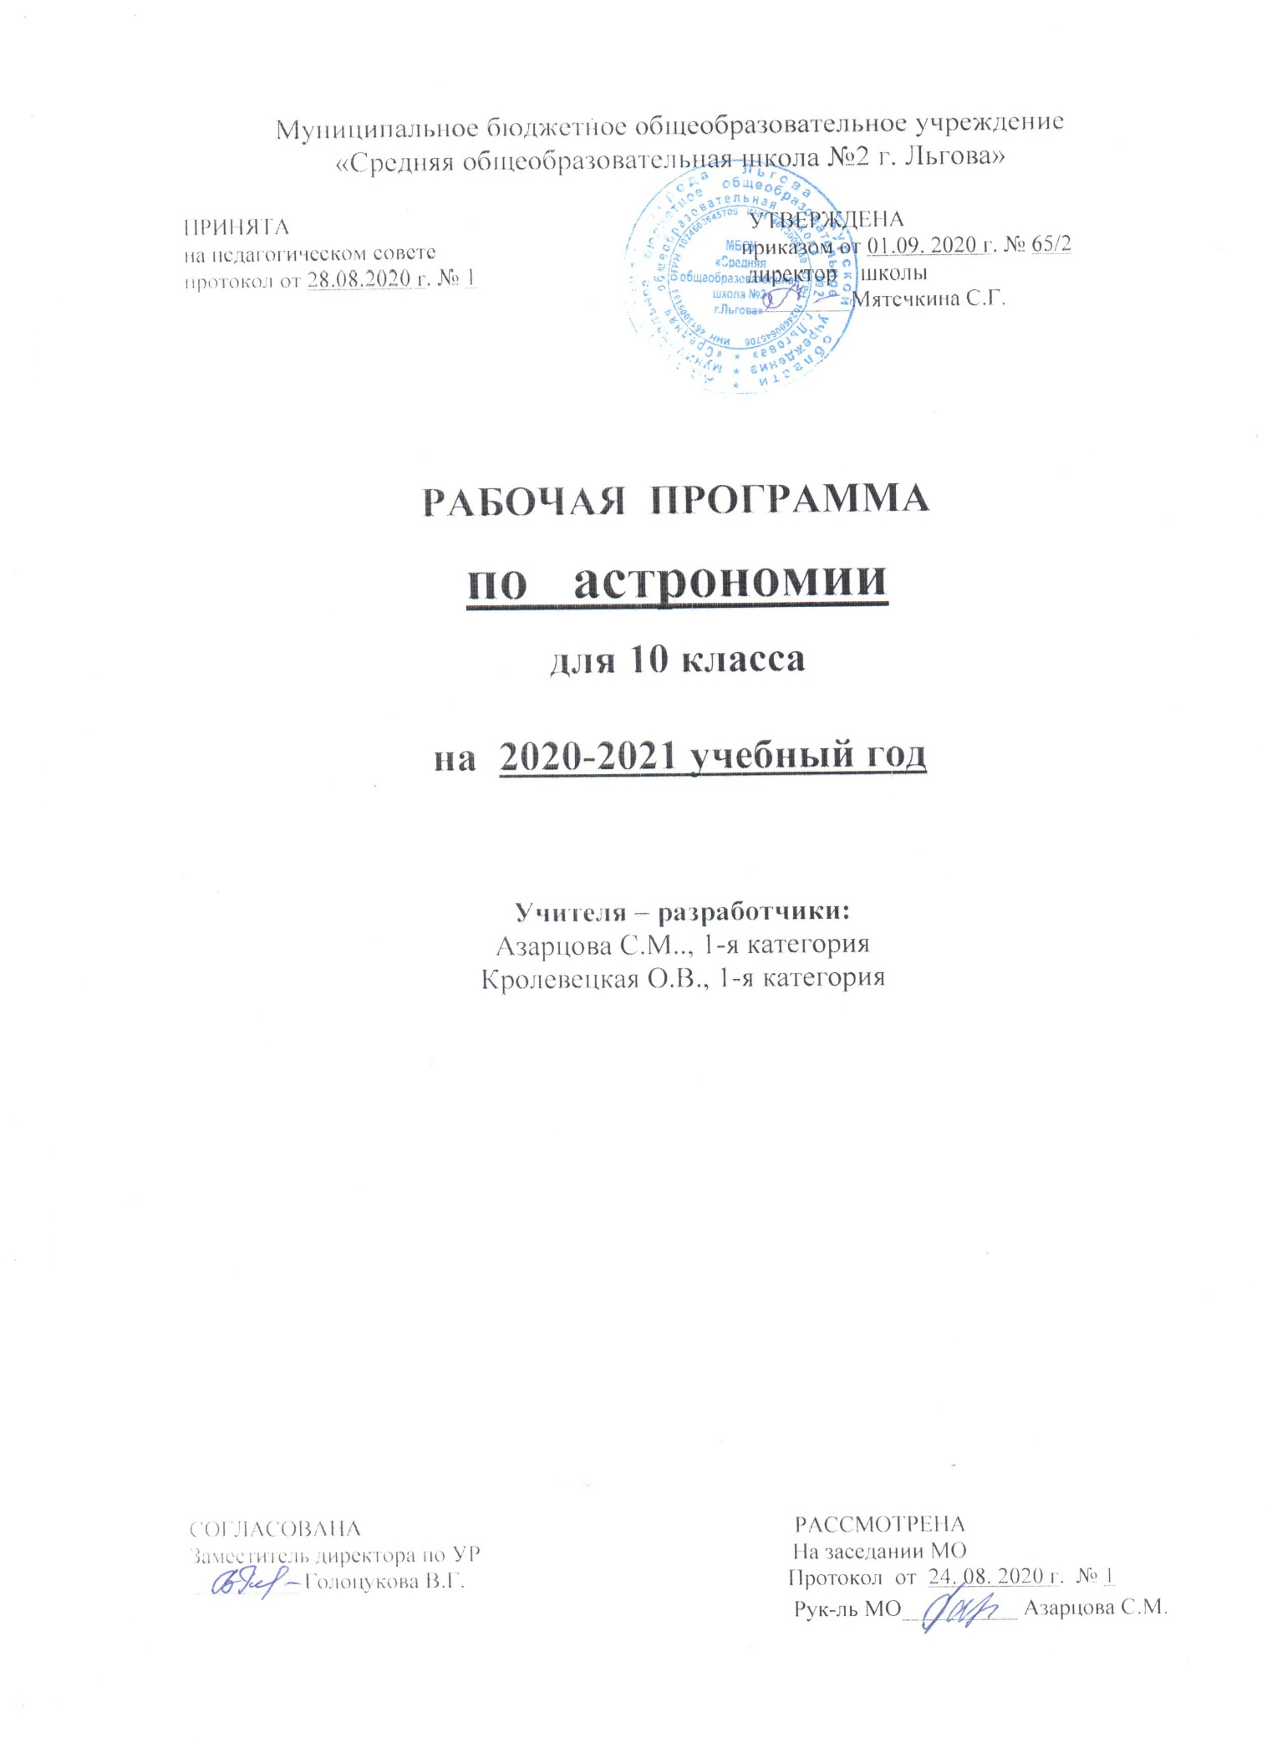
Пояснительная записка
Рабочая программа по астрономии для 10 класса разработана на основе:
- Закона «Об образовании в Российской Федерации» от 29.12.2012 № 273-ФЗ;
-Федерального государственного образовательного стандарта среднего общего образования, 2012г.;
- примерной программы среднего общего образования по астрономии;
- авторской программы В.М. Чаругина курса астрономии для 10-11 классов, издательство «Просвещение», 2017 год;
- основной образовательной программы среднего общего образования МБОУ «Средняя общеобразовательная школа №2 г. Льгова»;
- Базисного учебного плана общеобразовательных учреждений РФ,
- учебного плана МБОУ «Средняя общеобразовательная школа №2 г. Льгова»;
- перечня учебников МБОУ «Средняя общеобразовательная школа №2 г. Льгова»;
- положения о рабочей программе МБОУ «Средняя общеобразовательная школа №2 г. Льгова».

Общие цели и задачи учебного предмета
Основными целями курса являются:
- осознание принципиальной роли астрономии в познании фундаментальных законов природы и формирования естественнонаучной картины мира;
- приобретение знаний о физической природе небесных тел и систем, строения эволюции Вселенной, пространственных и временных масштабах Вселенной, наиболее важных астрономических открытиях, определивших развитие науки и техники;
- овладение умениями объяснять видимое положение и движение небесных тел принципами определения местоположения и времени по астрономическим объектам, навыками практического использования компьютерных приложений для определения вида звездного неба в конкретном пункте для заданного времени;
- развитие познавательных интересов, интеллектуальных и творческих способностей в процессе приобретения знаний по астрономии с использованием различных источников информации и современных информационных технологий;
- формирование научного мировоззрения;
- формирование навыков использования естественнонаучных и физико-математических знаний для объектного анализа устройства окружающего мира на примере достижений современной астрофизики, астрономии и космонавтики.

Основными задачами курса являются:
- приобретение знаний и умений для использования в практической деятельности и повседневной жизни;
- владение способами познавательной, информационно-коммуникативной и рефлексивной деятельностей;
- освоение познавательной, информационной, коммуникативной, рефлексивной компетенций;
- формирование естественнонаучной грамотности
- дать учащимся целостное представление о строении и эволюции Вселенной;
- раскрыть астрономическую картину мира XX века.

Рабочая программа ориентирована на использование линии УМК комплекса «Сфера» под редакцией В.М. Чаругина «Астрономия 10-11 классы» М.: Просвещение, 2017;
«Астрономия. Методическое пособие: 10–11классы. Базовый уровень»: учеб. пособие для учителей общеобразоват. организаций / под ред. В. М. Чаругина.—М.: Просвещение, 2017.
Согласно Базисному учебному плану, учебному плану ОУ на изучение астрономии в 10 классе отводится 35 ч в неделю.

1. Планируемые результаты освоения курса
Личностными результатами освоения астрономии являются:
- умение управлять своей познавательной деятельностью;
- готовность и способность к образованию, в том числе самообразованию, на протяжении всей жизни; сознательное отношение к непрерывному образованию как условию успешной профессиональной и общественной деятельности;
- умение сотрудничать с взрослыми, сверстниками, детьми младшего возраста в образовательной, учебно-исследовательской, проектной и других видах деятельности;
- сформированность мировоззрения, соответствующего современному уровню развития науки; осознание значимости науки, владения достоверной информацией о передовых достижениях и открытиях мировой и отечественной науки; заинтересованность в научных знаниях об устройстве мира и общества; готовность к научно-техническому творчеству;
- чувство гордости за отечественную космонавтику, гуманизм;
- положительное отношение к труду, целеустремлённость;
- экологическая культура, бережное отношение к родной земле, природным богатствам России, мира и космоса, понимание ответственности за состояние природных ресурсов и разумное природопользование.
Метапредметными результатами освоения астрономии являются:
- освоение регулятивных универсальных учебных действий:
- самостоятельно определять цели, ставить и формулировать собственные задачи в образовательной деятельности и жизненных ситуациях;
- оценивать ресурсы, в том числе время и другие нематериальные ресурсы, необходимые для достижения поставленной ранее цели;
- сопоставлять имеющиеся возможности и необходимые для достижения цели ресурсы;
- определять несколько путей достижения поставленной цели;
- задавать параметры и критерии, по которым можно определить, что цель достигнута;
- сопоставлять полученный результат деятельности с поставленной заранее целью;
- осознавать последствия достижения поставленной цели в деятельности, собственной жизни и жизни окружающих людей;

- освоение познавательных универсальных учебных действий:
- критически оценивать и интерпретировать информацию с разных позиций;
- распознавать и фиксировать противоречия в информационных источниках;
- использовать различные модельно-схематические средства для представления выявленных в информационных источниках противоречий;
- осуществлять развёрнутый информационный поиск и ставить на его основе новые (учебные и познавательные) задачи;
- искать и находить обобщённые способы решения задач;
- приводить критические аргументы как в отношении собственного суждения, так и в отношении действий и суждений другого человека;
- анализировать и преобразовывать проблемно-противоречивые ситуации;
- выходить за рамки учебного предмета и осуществлять целенаправленный поиск возможности широкого переноса средств и способов действия;
- выстраивать индивидуальную образовательную траекторию, учитывая ограничения со стороны других участников и ресурсные ограничения;
- занимать разные позиции в познавательной деятельности (быть учеником и учителем; формулировать образовательный запрос и выполнять консультативные функции самостоятельно; ставить проблему и работать над её решением; управлять совместной познавательной деятельностью и подчиняться);

- освоение коммуникативных универсальных учебных действий:
- осуществлять деловую коммуникацию как со сверстниками, так и с взрослыми (как внутри образовательной организации, так и за её пределами);
- при осуществлении групповой работы быть как руководителем, так и членом проектной команды в разных ролях (генератором идей, критиком, исполнителем, презентующим и т. д.);
- развёрнуто, логично и точно излагать свою точку зрения с использованием адекватных (устных и письменных) языковых средств;
- распознавать конфликтогенные ситуации и предотвращать конфликты до их активной фазы;
- согласовывать позиции членов команды в процессе работы над общим продуктом (решением);
- представлять публично результаты индивидуальной и групповой деятельности как перед знакомой, так и перед незнакомой аудиторией;
- подбирать партнёров для деловой коммуникации, исходя из соображений результативности взаимодействия, а не личных симпатий;
- воспринимать критические замечания как ресурс собственного развития;
- точно и ёмко формулировать как критические, так и одобрительные замечания в адрес других людей в рамках деловой и образовательной коммуникации, избегая при этом личностных оценочных суждений.

Предметными результатами освоения астрономии на базовом уровне являются:
- сформированность представлений о строении Солнечной системы, эволюции звёзд и Вселенной, пространственно-временных масштабах Вселенной;
- понимание сущности наблюдаемых во Вселенной явлений;
- владение основополагающими астрономическими понятиями, теориями, законами и закономерностями, уверенное пользование астрономической терминологией и символикой;
- сформированность представлений о значении астрономии в практической деятельности и дальнейшем научно-техническом развитии;
- осознание роли отечественной науки в освоении и использовании космического пространства и развития международного сотрудничества в этой области.

Содержание курса
Введение в астрономию
Строение и масштабы Вселенной. Какие тела заполняют Вселенную. Каковы их характерные размеры и расстояния между ними. Какие физические условия встречаются в них. Вселенная расширяется. Современные методы наблюдений. Где и как работают самые крупные оптические телескопы. Как астрономы исследуют гамма-излучение Вселенной. Что увидели гравитационно-волновые и нейтринные телескопы.
Астрометрия
Звёздное небо. Созвездия северного полушария. Навигационные звёзды. Движение Солнца по эклиптике. Петлеобразное движение планет. Небесный экватор и небесный меридиан. Экваториальная и горизонтальная система небесных координат. Видимое движение небесных светил. Петлеобразное движение планет, попятное и прямое движение планет. Эклиптика, зодиакальные созвездия. Неравномерное движение Солнца по эклиптике. Движение Луны. Фазы Луны и синодический месяц, условия наступления солнечного и лунного затмений. Причины наступления солнечных затмений. Сарос и предсказания затмений. Время и календарь. Звёздное и солнечное время, звёздный и тропический год. Устройство лунного и солнечного календаря, проблемы их согласования. Юлианский и григорианский календари.
Небесная механика
Представления о строении Солнечной системы в античные времена и в средневековье. Гелиоцентрическая система мира, доказательство вращения Земли вокруг Солнца. Параллакс звёзд и определение расстояния до них, парсек. Открытие И.Кеплером законов движения планет. Открытие закона всемирного тяготения и обобщённые законы Кеплера. Определение масс небесных тел. Космические скорости. Расчёты первой и второй космической скорости и их физический смысл. Полёт Ю.А. Гагарина вокруг Земли по круговой орбите. Межпланетные перелёты. Понятие оптимальной траектории полёта к планете. Время полёта к планете и даты стартов. Луна и её влияние на Землю. Лунный рельеф и его природа. Приливное взаимодействие между Луной и Землёй. Удаление Луны от Земли и замедление вращения Земли. Прецессия земной оси и предварение равноденствий.
Строение солнечной системы
Современные представления о Солнечной системе. Состав Солнечной системы. Планеты земной группы и планеты-гиганты, их принципиальные различия. Облако комет Оорта и Пояс Койпера. Размеры тел солнечной системы. Планета Земля. Форма и размеры Земли. Внутреннее строение Земли. Роль парникового эффекта в формировании климата Земли. Исследования Меркурия, Венеры и Марса, их схожесть с Землёй. Влияние парникового эффекта на климат Земли и Венеры. Есть ли жизнь на Марсе. Эволюция орбит спутников Марса Фобоса и Деймоса. Планеты-гиганты. Физические свойства Юпитера, Сатурна, Урана и Нептуна. Вулканическая деятельность на спутнике Юпитера Ио. Природа колец вокруг планет-гигантов. Планеты-карлики и их свойства. Малые тела Солнечной системы. Природа и движение астероидов. Специфика движения групп астероидов Троянцев и Греков. Природа и движение комет. Пояс Койпера и Облако комет Оорта. Метеоры и метеориты. Природа падающих звёзд, метеорные потоки и их радианты. Связь между метеорными потоками и кометами. Природа каменных и железных метеоритов. Природа метеоритных кратеров.
Астрофизика и звёздная астрономия
Методы астрофизических исследований. Устройство и характеристики телескопов рефракторов и рефлекторов. Устройство радиотелескопов, радиоинтерферометры. Солнце. Основные характеристики Солнца. Определение массы, температуры и химического состава Солнца. Строение солнечной атмосферы. Солнечная активность и её влияние на Землю и биосферу. Внутреннее строение Солнца. Теоретический расчёт температуры в центре Солнца. Ядерный источник энергии и термоядерные реакции синтеза гелия из водорода, перенос энергии из центра Солнца наружу, конвективная зона. Нейтринный телескоп и наблюдения потока нейтрино от Солнца. Определение основных характеристик звёзд: массы, светимости, температуры и химического состава. Спектральная классификация звёзд и её физические основы. Диаграмма "спектральный класс-светимость" звёзд, связь между массой и светимостью звёзд. Внутреннее строение звёзд. Строение звезды главной последовательности. Строение звёзд красных гигантов и сверхгигантов. Строение звёзд белых карликов и предел на их массу – предел Чандрасекара. Пульсары и нейтронные звёзды. Природа чёрных дыр и их параметры. Двойные, кратные и переменные звёзды. Наблюдения двойных и кратных звёзд. Затменно-переменные звёзды. Определение масс двойных звёзд. Пульсирующие переменные звёзды, кривые изменения блеска цефеид. Зависимость между светимостью и периодом пульсаций у цефеид. Цефеиды – маяки во Вселенной, по которым определяют расстояния до далёких скоплений и галактик. Новые и сверхновые звёзды. Характеристики вспышек новых звёзд. Связь новых звёзд с тесными двойными системами, содержащими звезду белый карлик. Перетекание вещества и ядерный взрыв на поверхности белого карлика. Как взрываются сверхновые звёзды. Характеристики вспышек сверхновых звёзд. Гравитационный коллапс белого карлика с массой Чандрасекара в составе тесной двойной звезды – вспышка сверхновой I типа. Взрыв массивной звезды в конце своей эволюции – взрыв сверхновой II типа. Наблюдение остатков взрывов сверхновых звёзд. Эволюция звёзд: рождение, жизнь и смерть звёзд. Расчёт продолжительности жизни звёзд разной массы на главной последовательности. Переход в красные гиганты и сверхгиганты после исчерпания водорода. Спокойная эволюция маломассивных звёзд и гравитационный коллапс и взрыв с образованием нейтронной звезды или чёрной дыры массивной звезды. Определение возраста звёздных скоплений и отдельных звёзд, проверка теории эволюции звёзд.
Млечный Путь
Газ и пыль в Галактике. Образование отражательных туманностей. Причины свечения диффузных туманностей. Концентрация газовых и пылевых туманностей в Галактике. Рассеянные и шаровые звёздные скопления. Наблюдаемые свойства рассеянных звёздных скоплений. Наблюдаемые свойства шаровых звёздных скоплений. Распределение и характер движения скоплений в Галактике. Распределение звёзд, скоплений, газа и пыли в Галактике. Сверхмассивная чёрная дыра в центре Галактики и космические лучи. Инфракрасные наблюдения движения звёзд в центре Галактики и обнаружение в центре Галактики сверхмассивной черной дыры. Расчёт параметров сверхмассивной чёрной дыры. Наблюдения космических лучей и их связь с взрывами сверхновых звёзд.
Галактики
Классификация галактик по форме и камертонная диаграмма Хаббла. Свойства спиральных, эллиптических и неправильных галактик. Красное смещение в спектрах галактик и определение расстояния до них. Закон Хаббла. Вращение галактик и тёмная материя в них. Активные галактики и квазары. Природа активности галактик, радиогалактики и взаимодействующие галактики. Необычные свойства квазаров, их связь с ядрами галактик и активностью чёрных дыр в них. Наблюдаемые свойства скоплений галактик, рентгеновское излучение, температура и масса межгалактического газа, необходимость существования тёмной материи в скоплениях галактик. Оценка массы тёмной материи в скоплениях. Ячеистая структура распределения галактики скоплений галактик.
Строение и эволюция Вселенной
Конечность и бесконечность Вселенной – парадоксы классической космологии. Закон всемирного тяготения и представления о конечности и бесконечности Вселенной. Фотометрический парадокс и противоречия между классическими представлениями о строении Вселенной и наблюдениями. Необходимость привлечения общей теории относительности для построения модели Вселенной. Связь между геометрических свойств пространства Вселенной с распределением и движением материи в ней. Расширяющаяся Вселенная. Связь средней плотности материи с законом расширения и геометрическими свойствами Вселенной. Евклидова и неевклидова геометрия Вселенной. Определение радиуса и возраста Вселенной. Модель "горячей Вселенной" и реликтовое излучение. Образование химических элементов во Вселенной. Обилие гелия во Вселенной и необходимость образования его на ранних этапах эволюции Вселенной. Необходимость не только высокой плотности вещества, но и его высокой температуры на ранних этапах эволюции Вселенной. Реликтовое излучение – излучение, которое осталось во Вселенной от горячего и сверхплотного состояния материи на ранних этапах жизни Вселенной. Наблюдаемые свойства реликтового излучения. Почему необходимо привлечение общей теории относительности для построения модели Вселенной.
Современные проблемы астрономии
Ускоренное расширение Вселенной и тёмная энергия. Наблюдения сверхновых звёзд I типа в далёких галактиках и открытие ускоренного расширения Вселенной. Открытие силы всемирного отталкивания. Тёмная энергия и её влияние на массу Вселенной по мере её расширения. Природа силы Всемирного отталкивания. Обнаружение планет возле других звёзд. Наблюдения за движением звёзд и определения масс невидимых спутников звёзд, возмущающих их прямолинейное движение. Методы обнаружения экзопланет. Оценка условий на поверхностях экзопланет. Поиск экзопланет с комфортными условиями для жизни на них. Поиски жизни и разума во Вселенной. Развитие представлений о возникновении и существовании жизни во Вселенной. Современные оценки количества высокоразвитых цивилизаций в Галактике. Попытки обнаружения и посылки сигналов внеземным цивилизациям.
Резерв

Тематическое планирование по астрономии

10 класс
№ уроков | Наименование разделов, глав | Количество часов (для раздела, главы) | Формы контроля  (в зависимости от специфики предмета)
 |  |  | к/р | л/р | п/р | проекты
1 | Введение в астрономию | 1 | - | - | - | -
2-6 | Астрометрия | 5 | - | - | 1 | -
7-9 | Небесная механика | 3 | - | - | - | -
10-16 | Строение Солнечной системы | 7 | 1 | - | - | 1
17-23 | Астрофизика и звёздная астрономия | 7 | 1 | - | 1 | 1
24-26 | Млечный путь | 3 | - | - | 1 | -
27-29 | Галактики | 3 | - | - | - | 1
30-31 | Строение и эволюция Вселенной | 2 | - | - | - | -
32-34 | Современные проблемы  астрономии | 3 | 1 | - | - | 1
35 | Резерв | 1 | - | - | - | -
 | ИТОГО | 35 | 3 | - | 3 | 4

Календарно-тематическое планирование по астрономии, 10 класс

№ п\п | Тема | Кол-во часов | Домашнее  задание | Дата
1 | Введение в астрономию | 1 | § 1, 2, вопросы с.14
2 | Звёздное небо | 1 | § 3, вопросы и задания с.19
3 | Небесные координаты | 1 | § 4, вопросы с.21
4 | Видимое движение планет и Солнца | 1 | § 5, вопросы с.23
5 | Движение Луны и затмения | 1 | § 6, задание с.25, вопросы с.27
6 | Время и календарь | 1 | § 7, задача №5 с.29, вопросы с.31
7 | Система мира | 1 | § 8, задания с.39
8 | Законы Кеплера  движения планет | 1 | § 9, задача №7, вопросы с.43
9 | Космические скорости и межпланетные перелёты | 1 | § 10, 11, задачи №8,9, вопросы с.45.47
10 | Современные представления о строении и составе Солнечной системы | 1 | § 12, вопросы с.51
11 | Планета Земля | 1 | § 13, задача №12, вопросы с.55
12 | Луна и её влияние на Землю | 1 | § 14, вопросы с.59
13 | Планеты земной группы | 1 | § 15, вопросы с.63
14 | Планеты-гиганты. Планеты-карлики  Зачет №1 | 1 | § 16, задача №13, вопросы с.67
15 | Малые тела Солнечной системы | 1 | § 17, задача №14, вопросы с.71
16 | Современные представления о  происхождении Солнечной системы | 1 | § 18, вопросы с.73,74
17 | Методы астрофизических исследований | 1 | § 19, задача №17, вопросы с.79
18 | Солнце | 1 | § 20, задача №18, вопросы с.85
19 | Внутреннее строение и источник энергии Солнца | 1 | § 21, задача №19, вопросы с.90
20 | Основные характеристики звёзд | 1 | § 22-23, вопросы с.93,94
21 | Белые карлики, нейтронные звёзды, чёрные дыры. Двойные, кратные и переменные звёзды | 1 | § 24–25, задача №20, вопросы с.97,99
22 | Новые и сверхновые звёзды | 1 | § 26, задания с.102
23 | Эволюция звёзд  Зачет №2 | 1 | § 27, задача №21, вопросы с.105,106
24 | Газ и пыль в Галактике | 1 | § 28, задания с.109
25 | Рассеянные и шаровые звёздные скопления | 1 | § 29, вопросы с.111
26 | Сверхмассивная чёрная дыра в центре Млечного Пути | 1 | § 30, задача №24, вопросы с.113,114
27 | Классификация галактик | 1 | § 31, задача №28, вопросы с.119
28 | Активные галактики и квазары | 1 | § 32, вопросы с.121
29 | Скопления галактик | 1 | § 33, задания с.123,124
30 | Конечность и бесконечность Вселенной | 1 | § 34-35,задача №32, вопросы127,131
31 | Модель «горячей Вселенной» | 1 | § 36, вопросы с.133,134
32 | Итоговая контрольная работа | 1
33 | Ускоренное расширение Вселенной и тёмная энергия | 1 | § 37, вопросы с.137
34 | Обнаружение планет возле других звёзд. Поиск жизни и разума во Вселенной | 1 | § 38,39, вопросы с.139, 141,142
35 | Резерв | 1 | § 1, 2, вопросы с.14

